

**ÁNH SÁNG**

**CHƯƠNG**

**2**

**THẤU KÍNH**

**Bài**

**8**

**I.**

**TÓM TẮT KIẾN THỨC TRỌNG TÂM VÀ YÊU CẦU CẦN ĐẠT**

* Thấu kính là một khối chất trong suốt, giới hạn bởi hai mặt cong hoặc bởi một mặt cong và một mặt phẳng.

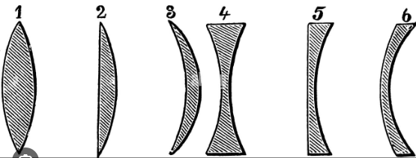

+ Tia sáng đi tới thấu kính gọi là tia tới.

+ Tia khúc xạ ra khỏi thấu kính gọi là tia ló.

- Trong không khí: Khi chiếu chùm sáng song song qua

+ Thấu kính rìa mỏng ta thu được chùm tia ló hội tụ (TK này là TKHT)

+ Thấu kính rìa dày ta thu được chùm tia ló phân kì (TK này là TKPK)

* Các yếu tố đặc trưng của thấu kính: quang tâm, trục chính, tiêu điểm chính và tiêu cự của thấu kính.

+ Quang tâm (mọi tia sáng tới O đều truyền thẳng qua thấu kính).

+ Trục chính của thấu kính  (đường thẳng đi qua quang tâm O và vuông góc với tiết diện thẳng của thấu kính).

+ Tiêu điểm chính F (một chùm tia tới song song với trục chính của thấu kính cho chùm tia ló hội tụ tại một điểm F nằm trên trục chính đối với thấu kính hội tụ; hoặc đường kéo dài của chùm tia ló hội tụ tại một điểm F nằm trên trục chính đối với thấu kính phân kì).

+ Tiêu cự f (khoảng cách từ quang tâm O đến tiêu điểm chính F của thấu kính).

* Cách vẽ đường đi của tia sáng: Sử dụng các tia đặc biệt sau:

- Tia tới đi song song với trục chính thì tia ló (*hoặc đường kéo dài tia ló*) sẽ đi qua tiêu điểm chính.

- Tia tới (*hoặc đường kéo dài tia tới*) đi qua tiêu điểm vật chính thì tia ló sẽ song song với trục chính.

B

A

F

F’

O

A’

B’

- Tia tới đi qua quang tâm O thì tia ló sẽ truyền thẳng (*trùng với chính tia tới*).

F

F’

O

B

A

A’

B’

* Cách vẽ ảnh tạo bởi thấu kính:

+) Dựng ảnh của 1 điểm sáng trước thấu kính

- Từ điểm sáng S vẽ 2 tia sáng đặc biệt đến thấu kính, giao điểm của các tia ló (đường kéo dài của tia ló) là ảnh của điểm sáng S, kí hiệu S’

a)

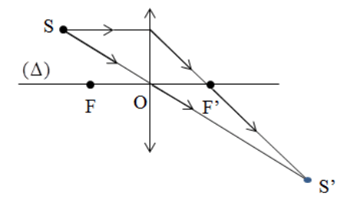

b)

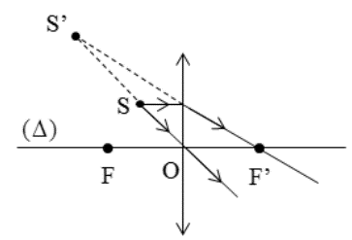

c)

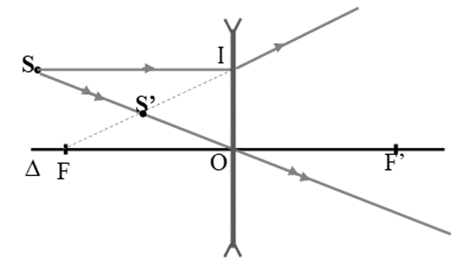

+) Dựng ảnh của 1 vật đặt vuông gói với trục chính trước thấu kính

Cách vẽ: Coi vật sáng có điểm ngọn là B, điểm gốc là A.

- Từ điểm B vẽ tia song song với trục chính của thấu kính (tia số 1) thu được tia ló đi qua có phần kéo dài đi qua tiêu điểm F’ (tiêu điểm ảnh của thấu kính phân kì).

- Từ điểm B vẽ tiếp tia đi qua quang tâm O của thấu kính (tia số 2) thu được tia ló truyền thẳng qua O

- Giao điểm của tia số 1 và tia số 2 là điểm B’ ảnh của điểm B. Từ B’ hạ vuông góc xuống trục chính của thấu kính ta được điểm A’

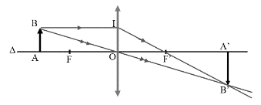

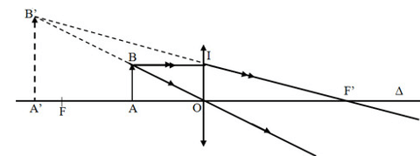

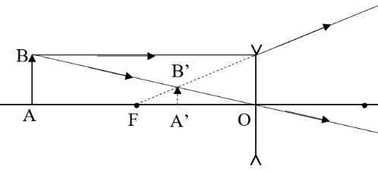

* Tính chất ảnh của một vật qua thấu kính

+) Với thấu kính hội tụ:

• Nếu cho ảnh thật (ngược chiều vật, hứng được trên màn):

- ảnh thật *nhỏ hơn vật nếu d > 2f*

*lớn hơn vật nếu f < d < 2f*

*bằng vật nếu d = 2f*

• Nếu cho ảnh ảo: ảnh ảo luôn cùng chiều vật và lớn hơn vật.

+) Với thấu kính phân kì: • Ảnh luôn là ảnh ảo, cùng chiều vật và nhỏ hơn vật.

**II.**

**BÀI TẬP TRẮC NGHIỆM**

**2.1 PHẦN ĐỀ**

**\*MỨC ĐỘ 1: BIẾT (Tối thiểu 4 câu biết)**

**Câu 1:** Vật liệu nào thường được dùng để làm ra một chiếc thấu kính?

**A**. Thủy tinh trong

**B**. Nhựa có màu đục.

**C.** Nhôm.

**D.** Nước.

**Câu 2:** Thấu kính hội tụ có đặc điểm biến chùm tia tới song song thành chùm tia gì?

**A**. Chùm tia phản xạ.

**B**. Chùm tia ló hội tụ.

**C.** Chùm tia ló phân kỳ.

**D.** Chùm tia ló song song khác.

**Câu 3:** Khi mà tia tới đi qua quang tâm của một chiếc thấu kính hội tụ cho tia ló?

**A**. Đi qua tiêu điểm và đi qua quang tâm.

**B**. Song song với trục chính và đi qua tiêu điểm.

**C.** Truyền thẳng theo phương của tia tới.

**D.** Có đường kéo dài đi qua tiêu điểm.

**Câu 4:** Chiếu một tia sáng qua quang tâm của một thấu kính phân kì, theo phương **không** song song với trục chính. Tia sáng ló ra khỏi thấu kính sẽ đi theo phương nào?

**A**. Phương bất kì.

**B**. Phương lệch ra xa trục chính so với tia tới.

**C.** Phương lệch ra gần trục chính so với tia tới.

**D.** Phương cũ.

**Câu 5:** Chiếu một chùm tia sáng song song vào một thấu kính phân kì theo phương vuông góc với mặt của thấu kính thì chùm tia khúc xạ ra khỏi thấu kính sẽ

**A**. Loe rộng dần ra.

**B**. Thu nhỏ dần lại.

**C.** Bị thắt lại.

**D.** Trở thành chùm tia song song.

**Câu 6:** Tia tới đi qua tiêu điểm của thấu kính hội tụ cho tia ló

**A**. truyền thẳng theo phương của tia tới.

**B**. đi qua điểm giữa quang tâm và tiêu điểm.

**C.** song song với trục chính.

**D.** có đường kéo dài đi qua tiêu điểm.

**Câu 7:** Tia tới song song với trục chính của thấu kính hội tụ thì tia ló sẽ

**A**. truyền thẳng theo phương của tia tới.

**B**. đi qua tiêu điểm.

**C.** song song với trục chính.

**D.** có đường kéo dài đi qua tiêu điểm.

**\*MỨC ĐỘ 2: HIỂU ( tối thiểu 3 câu)**

**Câu 8:** Ảnh ảo của một vật tạo bởi thấu kính phân kỳ và thấu kính hội tụ giống nhau ở chỗ

**A**. đều lớn hơn vật.

**B**. đều nhỏ hơn vật.

**C.** đều ngược chiều với vật.

**D.** đều cùng chiều với vật.

**Câu 9:** Chiếu một tia sáng vào một thấu kính phân kì, theo phương song song với trục chính. Tia sáng ló ra khỏi thấu kính sẽ đi theo phương nào?

**A**. Phương bất kì.

**B**. Phương lệch ra xa trục chính so với tia tới.

**C.** Phương lệch ra gần trục chính so với tia tới.

**D.** Phương cũ.

**Câu 10:** Khi đặt một trang sách trước một thấu kính phân kỳ thì

**A**. ảnh của dòng chữ nhỏ hơn dòng chữ thật trên sách.

**B**. ảnh của dòng chữ bằng dòng chữ thật trên sách.

**C.** ảnh của dòng chữ lớn hơn dòng chữ thật trên sách.

**D.** ảnh của dòng chữ có thể nhỏ hơn hoặc lớn hơn dòng chữ thật trên sách.

**Câu 11:** Qua thấu kính, nếu vật cho ảnh cùng chiều thì thấu kính?

**A**. không tồn tại.

**B**. chỉ là thấu kính hội tụ.

**C.** chỉ là thấu kính phân kì.

**D.** có thể là thấu kính hội tụ hoặc phân kì đều được.

**Câu 12:** Một vật sáng dạng mũi tên được đặt trước thấu kính hội tụ. Ảnh của nó qua thấu kính hội tụ:

**A**. luôn nhỏ hơn vật.

**B**. luôn lớn hơn vật.

**C.** luôn cùng chiều với vật.

**D.** có thể lớn hơn hoặc nhỏ hơn vật.

**Câu 13:** Di chuyển ngọn nến dọc theo chục chính của một thấu kính phân kì, rồi tìm ảnh của nó ta sẽ thấy gì.

**A.** Có lúc ta thu được ảnh thật, có lúc ta thu được ảnh ảo.

**B.** Nếu đặt ngọn nến ngoài khoảng tiêu cự của thấu kính, ta sẽ thu được ảnh thật.

**C.** Ta chỉ thu được ảnh ảo, nếu đặt ngọn nến trong khoảng tiêu cự của thấu kính.

**D.** Ta luôn thu được ảnh ảo, dù đặt ngọn nến ở bất kì vị trí nào

**\*MỨC ĐỘ 3: VẬN DỤNG (tối thiểu 2 câu)**

**Câu 14:** Một vật sáng AB dạng mũi tên được đặt ở ngoài tiêu cự của một thấu kính hội tụ. Kết luận nào dưới đây về ảnh của AB qua thấu kính hội tụ là chính xác?

**A**. Ảnh luôn ngược chiều với vật.

**B**. Ảnh luôn là ảnh ảo

**C.** Ảnh luôn có cùng kích thước với vật.

**D.** Ảnh luôn nhỏ hơn vật.

**Câu 15:** Vật AB đặt thẳng góc trục chính thấu kính hội tụ, cách thấu kính nhỏ hơn khoảng tiêu cự, qua thấu kính cho ảnh:

**A**. ảo, nhỏ hơn vật.

**B**. ảo, lớn hơn vật.

**C.** thật, nhỏ hơn vật.

**D.** thật, lớn hơn vật.

**\*MỨC ĐỘ 4: VẬN DỤNG CAO (tối thiểu 1 câu)**

**Câu 16:** Vật AB đặt thẳng góc trục chính thấu kính hội tụ, cách thấu kính bằng nửa khoảng tiêu cự, qua thấu kính cho ảnh :

**A**. ảo, bằng hai lần vật.

**B**. ảo, bằng vật.

**C.** ảo, bằng nửa vật.

**D.** ảo, bằng bốn lần vật.

**Câu 17:** Vật AB vuông góc với trục chính của thấu kính hội tụ có tiêu cự 40cm. Nhìn qua thấu kính thấy ảnh A/B/ cao gấp hai lần AB. Vật AB cách kính một khoảng là:

**A.** 20cm **B.** 40 cm. **C.** 60cm **D.** 80cm

**2.2 PHẦN ĐÁP ÁN**

**A. BẢNG ĐÁP ÁN**

|  |  |  |  |  |  |  |  |  |  |  |  |  |  |  |  |  |
| --- | --- | --- | --- | --- | --- | --- | --- | --- | --- | --- | --- | --- | --- | --- | --- | --- |
| **1** | **2** | **3** | **4** | **5** | **6** | **7** | **8** | **9** | **10** | **11** | **12** | **13** | **14** | **15** | **16** | **17** |
| **A** | **B** | **C** | **D** | **A** | **C** | **B** | **D** | **B** | **A** | **D** | **D** | **D** | **A** | **B** | **A** | **A** |

**B. HƯỚNG DẪN GIẢI CHI TIẾT**

**\*MỨC ĐỘ 1: BIẾT (Tối thiểu 4 câu biết)**

**Câu 1:** Vật liệu nào thường được dùng để làm ra một chiếc thấu kính?

**A**. Thủy tinh trong

**B**. Nhựa có màu đục.

**C.** Nhôm.

**D.** Nước.

**Hướng dẫn giải**

**Đáp án: A**

**Câu 2:** Thấu kính hội tụ có đặc điểm biến chùm tia tới song song thành chùm tia gì?

**A**. Chùm tia phản xạ.

**B**. Chùm tia ló hội tụ.

**C.** Chùm tia ló phân kỳ.

**D.** Chùm tia ló song song khác.

**Hướng dẫn giải**

**Đáp án: B**

**Câu 3:** Khi mà tia tới đi qua quang tâm của một chiếc thấu kính hội tụ cho tia ló?

**A**. Đi qua tiêu điểm và đi qua quang tâm.

**B**. Song song với trục chính và đi qua tiêu điểm.

**C.** Truyền thẳng theo phương của tia tới.

**D.** Có đường kéo dài đi qua tiêu điểm.

**Hướng dẫn giải**

**Đáp án: C**

**Câu 4:** Chiếu một tia sáng qua quang tâm của một thấu kính phân kì, theo phương **không** song song với trục chính. Tia sáng ló ra khỏi thấu kính sẽ đi theo phương nào?

**A**. Phương bất kì.

**B**. Phương lệch ra xa trục chính so với tia tới.

**C.** Phương lệch ra gần trục chính so với tia tới.

**D.** Phương cũ.

**Hướng dẫn giải**

**Đáp án: D**

Vì trục chính của một thấu kính phân kỳ đi qua một điểm O trong thấu kính mà mọi tia sáng qua điểm này đều truyền thẳng, không đổi hướng. Điểm O gọi là quang tâm của thấu kính.

**Câu 5:** Chiếu một chùm tia sáng song song vào một thấu kính phân kì theo phương vuông góc với mặt của thấu kính thì chùm tia khúc xạ ra khỏi thấu kính sẽ

**A**. Loe rộng dần ra.

**B**. Thu nhỏ dần lại.

**C.** Bị thắt lại.

**D.** Trở thành chùm tia song song.

**Hướng dẫn giải**

**Đáp án: A**

Chọn A. Loe rộng dần ra. Vì dựa vào đặc điểm của thấu kính phân kì khi chiếu một tia sáng theo phương song song với trục chính thì tia sáng ló ra khỏi thấu kính sẽ loe rộng dần ra.

**Câu 6:** Tia tới đi qua tiêu điểm của thấu kính hội tụ cho tia ló

**A**. truyền thẳng theo phương của tia tới.

**B**. đi qua điểm giữa quang tâm và tiêu điểm.

**C.** song song với trục chính.

**D.** có đường kéo dài đi qua tiêu điểm.

**Hướng dẫn giải**

**Đáp án: C**

**Câu 7:** Tia tới song song với trục chính của thấu kính hội tụ thì tia ló sẽ

**A**. truyền thẳng theo phương của tia tới.

**B**. đi qua tiêu điểm.

**C.** song song với trục chính.

**D.** có đường kéo dài đi qua tiêu điểm.

**Hướng dẫn giải**

**Đáp án: B**

Tia tới song song với trục chính thì tia ló đi qua tiêu điểm của thấu kính hội tụ

**\*MỨC ĐỘ 2: HIỂU ( tối thiểu 3 câu)**

**Câu 8:** Ảnh ảo của một vật tạo bởi thấu kính phân kỳ và thấu kính hội tụ giống nhau ở chỗ

**A**. đều lớn hơn vật.

**B**. đều nhỏ hơn vật.

**C.** đều ngược chiều với vật.

**D.** đều cùng chiều với vật.

**Hướng dẫn giải**

**Đáp án: D**

Ảnh ảo của vật qua thấu kính phân kì hoặc thấu kính hội tụ đều cùng chiều với vật. Nhưng ảnh ảo tạo bởi thấu kính hội tụ thì lớn hơn vật, còn ảnh ảo tạo bởi thấu kính phân kì thì nhỏ hơn vật

**Câu 9:** Chiếu một tia sáng vào một thấu kính phân kì, theo phương song song với trục chính. Tia sáng ló ra khỏi thấu kính sẽ đi theo phương nào?

**A**. Phương bất kì.

**B**. Phương lệch ra xa trục chính so với tia tới.

**C.** Phương lệch ra gần trục chính so với tia tới.

**D.** Phương cũ.

**Hướng dẫn giải**

**Đáp án: B**

Chọn B. Phương lệch ra xa trục chính so với tia tới. Vì khi chiếu một tia sáng theo phương song song với trục chính thì tia sáng ló ra khỏi thấu kính là tia phân kì tức là có phương lệch ra xa trục chính so với tia tới.

**Câu 10:** Khi đặt một trang sách trước một thấu kính phân kỳ thì

**A**. ảnh của dòng chữ nhỏ hơn dòng chữ thật trên sách.

**B**. ảnh của dòng chữ bằng dòng chữ thật trên sách.

**C.** ảnh của dòng chữ lớn hơn dòng chữ thật trên sách.

**D.** ảnh của dòng chữ có thể nhỏ hơn hoặc lớn hơn dòng chữ thật trên sách.

**Hướng dẫn giải**

**Đáp án: A**

Ảnh của một vật qua thấu kính phân kì luôn nhỏ hơn vật. Vì vậy ảnh của dòng chữ qua thấu kính phân kì sẽ nhỏ hơn dòng chữ thật trên trang sách.

**Câu 11:** Qua thấu kính, nếu vật cho ảnh cùng chiều thì thấu kính?

**A**. không tồn tại.

**B**. chỉ là thấu kính hội tụ.

**C.** chỉ là thấu kính phân kì.

**D.** có thể là thấu kính hội tụ hoặc phân kì đều được.

**Hướng dẫn giải**

**Đáp án: D**

Qua thấu kính, nếu vật cho ảnh cùng chiều thì đó là ảnh ảo. Cả thấu kính hội tụ và thấu kính phân kì đều có thể cho ta ảnh ảo.





**Câu 12:** Một vật sáng dạng mũi tên được đặt trước thấu kính hội tụ. Ảnh của nó qua thấu kính hội tụ:

**A**. luôn nhỏ hơn vật.

**B**. luôn lớn hơn vật.

**C.** luôn cùng chiều với vật.

**D.** có thể lớn hơn hoặc nhỏ hơn vật.

**Hướng dẫn giải**

**Đáp án: D**

Tùy vào vị trí đặt vật mà ảnh của nó có thể lớn hơn, nhỏ hơn hoặc bằng vật, có thể cùng chiều hoặc ngược chiều với vật.

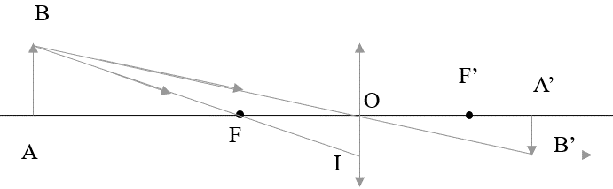

**Câu 13:** Di chuyển ngọn nến dọc theo chục chính của một thấu kính phân kì, rồi tìm ảnh của nó ta sẽ thấy gì.

**A.** Có lúc ta thu được ảnh thật, có lúc ta thu được ảnh ảo.

**B.** Nếu đặt ngọn nến ngoài khoảng tiêu cự của thấu kính, ta sẽ thu được ảnh thật.

**C.** Ta chỉ thu được ảnh ảo, nếu đặt ngọn nến trong khoảng tiêu cự của thấu kính.

**D.** Ta luôn thu được ảnh ảo, dù đặt ngọn nến ở bất kì vị trí nào

**Hướng dẫn giải**

**Đáp án: D**

Chọn D. Ta luôn luôn thu được ảnh ảo, dù đặt ngọn nến ở bất kì vị trí nào. Vì ảnh tạo bởi thấu kính phân kì luôn cho ảnh ảo.



**\*MỨC ĐỘ 3: VẬN DỤNG (tối thiểu 2 câu)**

**Câu 14:** Một vật sáng AB dạng mũi tên được đặt ở ngoài tiêu cự của một thấu kính hội tụ. Kết luận nào dưới đây về ảnh của AB qua thấu kính hội tụ là chính xác?

**A**. Ảnh luôn ngược chiều với vật.

**B**. Ảnh luôn là ảnh ảo

**C.** Ảnh luôn có cùng kích thước với vật.

**D.** Ảnh luôn nhỏ hơn vật.

**Hướng dẫn giải**

**Đáp án: A**

Một vật được đặt ở ngoài tiêu cự của một thấu kính hội tụ thì ảnh của nó qua thấu kính hội tụ luôn là ảnh thật và ngược chiều với vật. Tùy vào vị trí mà ảnh này có thể lớn hơn, nhỏ hơn hoặc bằng vật.

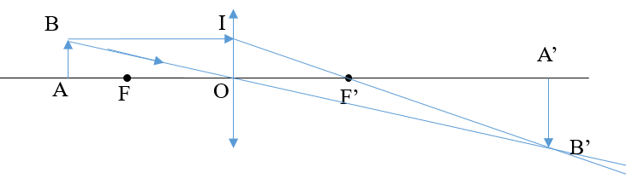

**Câu 15:** Vật AB đặt thẳng góc trục chính thấu kính hội tụ, cách thấu kính nhỏ hơn khoảng tiêu cự, qua thấu kính cho ảnh:

**A**. ảo, nhỏ hơn vật.

**B**. ảo, lớn hơn vật.

**C.** thật, nhỏ hơn vật.

**D.** thật, lớn hơn vật.

**Hướng dẫn giải**

**Đáp án: B**

Một vật đặt trong khoảng tiêu cự của thấu kính hội tụ thì ảnh của nó qua thấu kính hội tụ là ảnh ảo, cùng chiều và lớn hơn vật.



**\*MỨC ĐỘ 4: VẬN DỤNG CAO (tối thiểu 1 câu)**

**Câu 16:** Vật AB đặt thẳng góc trục chính thấu kính hội tụ, cách thấu kính bằng nửa khoảng tiêu cự, qua thấu kính cho ảnh :

**A**. ảo, bằng hai lần vật.

**B**. ảo, bằng vật.

**C.** ảo, bằng nửa vật.

**D.** ảo, bằng bốn lần vật.

**Hướng dẫn giải**

**Đáp án: A**

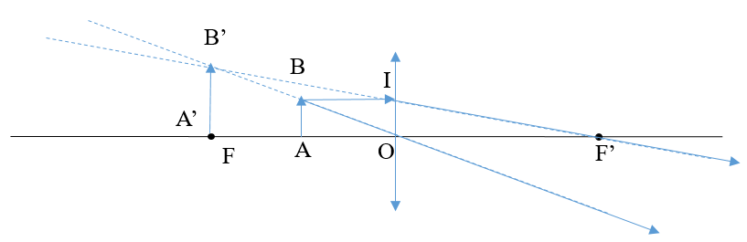

Vẽ hình như trên

 có: 



Ta có





Vậy ảnh là ảnh ảo và lớn gấp hai lần vật.

**Câu 17:** Vật AB vuông góc với trục chính của thấu kính hội tụ có tiêu cự 40cm. Nhìn qua thấu kính thấy ảnh A/B/ cao gấp hai lần AB. Vật AB cách kính một khoảng là:

**A.** 20cm **B.** 40 cm. **C.** 60cm **D.** 80cm

**Hướng dẫn giải**

**Đáp án: A**

Ảnh nhìn thấy qua TK nên là ảnh ảo, lớn hơn vật.

có: OI // A’B’



Lại có:  có: AB // A’B’



**III.**

**BÀI TẬP TỰ LUẬN**

**PHẦN ĐỀ:**

**\*Mức độ nhận biết (Tối thiểu 2 bài):**

**Bài 1.** Cho hình vẽ

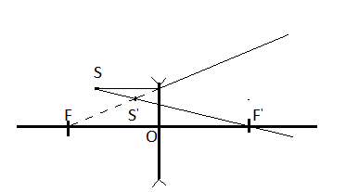

a. Hãy cho biết S’ là ảnh thật hay ảnh ảo? Vì sao?

b. Thấu kính đã cho là hội tụ hay phân kì?

c. Hãy xác định quang tâm, tiêu điểm, tiêu cự của TK?

**Bài 2.** Cho hình vẽ

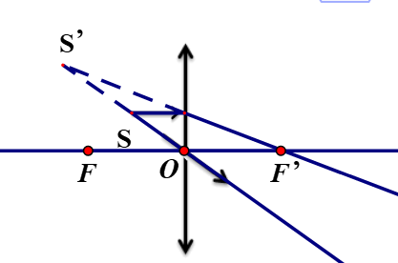

a. Hãy cho biết S’ là ảnh thật hay ảnh ảo? Vì sao?

b. Thấu kính đã cho là hội tụ hay phân kì?

c. Hãy xác định quang tâm, tiêu điểm, tiêu cự của TK?

**\*Mức độ thông hiểu (Tối thiểu 2 bài):**

**Bài 3.** Vật AB đặt trước thấu kính hội tụ cho ảnh A’B’; ảnh và vật nằm về cùng một phía đối với thấu kính. Ảnh A’B’ có đặc điểm gì?

**Bài 4.** Minh có một thấu kính (L), nhưng Minh không biết đây là thấu kính hội tụ hay phân kì. Để xác định xem thấu kính này là loại gì thì Minh chiếu một tia sáng tới thấu kính. Tia tới và tia ló ra khỏi thấu kính như trên hình vẽ. Theo em đây là thấu kính loại gì? Em hãy giải thích tại sao?

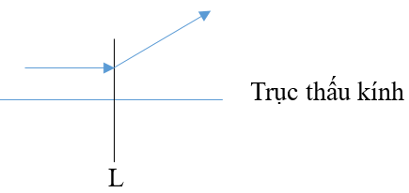

**Bài 5.** Một tia tới song song với trục chính của thấu kính phân kì. Em hãy vẽ tia ló qua thấu kính phân kì.

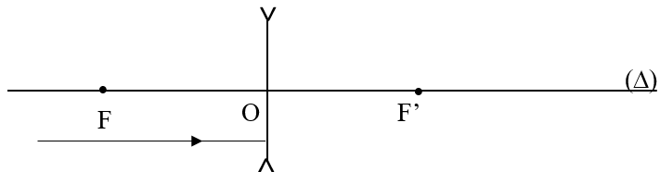

**\*Mức độ vận dụng (Tối thiểu 1 bài):**

**Bài 6.** Vật AB đặt trước một thấu kính cho ảnh A’B’, ảnh và vật nằm về cùng một phía đối với thấu kính. Như vậy đã đủ điều kiện để khẳng định đây là thấu kính phân kì chưa? Nếu chưa thì phải thêm điều kiện để khẳng định thấu kính đó là thấu kính phân kì?

**Bài 7.** Vật sáng AB đặt trước thấu kính hội tụ như trên hình vẽ. Em hãy vẽ ảnh của AB qua thấu kính và nhận xét về ảnh đó.

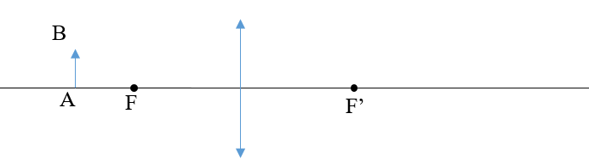

**Bài 8.** Vật AB đặt vuông góc với trục chính thấu kính hội tụ và cách thấu kính lớn hơn hai lần khoảng tiêu cự. Vẽ ảnh của AB qua thấu kính và cho biết ảnh có đặc điểm gì?

**Bài 9.** Đặt một điểm sáng S nằm trước thấu kính phân kì (như hình vẽ).

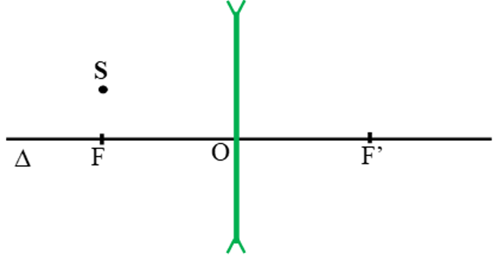

a. Dựng ảnh S’ của s tạo bởi thấu kính đã cho.

b. S’ là ảnh ảo hay thật? Vì sao?

**Bài 10.** Vật sáng AB có độ cao h được đặt vuông góc với trục chính của một thấu kính phân kì tiêu cự f. Điểm A nằm trên trục chính và có vị trí tại tiêu điểm F (hình vẽ). Dựng ảnh A'B' của AB qua thấu kính đã cho.

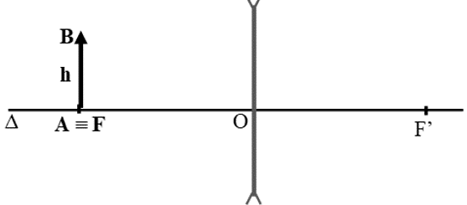

**\*Mức độ vận dụng cao (Tối thiểu 1 bài):**

**Bài 11.** Cho hình vẽ có trục chính xy của một thấu kính, S là một điểm sáng, S' là ảnh của S qua một thấu kính.



a) Hãy cho biết S' là ảnh thật hay ảnh ảo?

b) Thấu kính đã cho hội tụ hay phân kì?

c) Bằng cách vẽ hãy xác định quang tâm O, tiêu điểm F, F' của thấu kính đã cho?

**Bài 12.** Cho hình vẽ có trục chính Δ của một thấu kính, S là một điểm sáng, S' là ảnh của S qua một thấu kính.

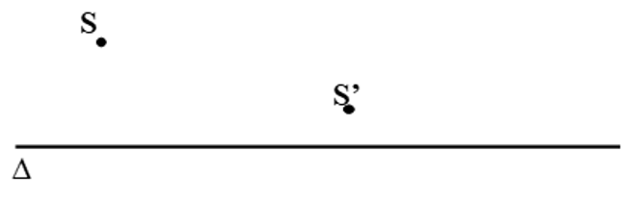

a) Hãy cho biết S' là ảnh thật hay ảnh ảo?

b) Thấu kính đã cho hội tụ hay phân kì?

c) Bằng cách vẽ hãy xác định quang tâm O, tiêu điểm F, F' của thấu kính đã cho?

**Bài 13.** Cho hình vẽ có trục chính Δ, quang tâm O, hai điểm F, F' của một thấu kính, hai tia ló 1, 2 của hai tia tới xuất phát từ một điểm sáng S

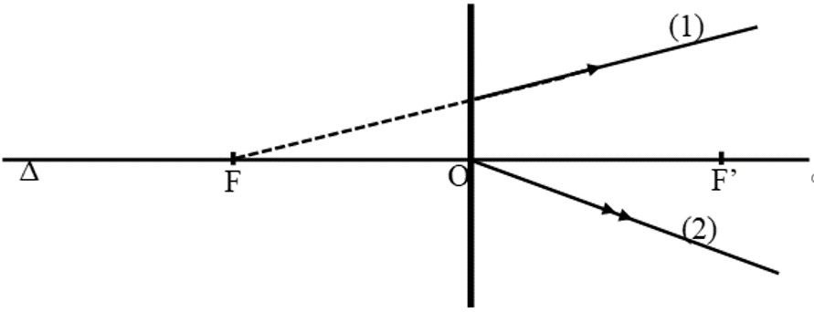

a) Thấu kính đã cho hội tụ hay phân kì?

b) Bằng cách vẽ, hãy xác định ảnh S' và điểm sáng S?

**PHẦN ĐÁP ÁN GIẢI CHI TIẾT:**

**\*Mức độ nhận biết (Tối thiểu 2 bài):**

**Bài 1.** Cho hình vẽ



a. Hãy cho biết S’ là ảnh thật hay ảnh ảo? Vì sao?

b. Thấu kính đã cho là hội tụ hay phân kì?

c. Hãy xác định quang tâm, tiêu điểm, tiêu cự của TK?

**Hướng dẫn giải**

a. S’ là ảnh ảo vì nó nằm cùng phía với trục chính.

b. Thấu kính đã cho là thấu kính phân kì.

c. Thấu kính phân kì có quang tâm O, tiêu điểm F, F’, tiêu cự của f = OF = OF’.

**Bài 2.** Cho hình vẽ



a. Hãy cho biết S’ là ảnh thật hay ảnh ảo? Vì sao?

b. Thấu kính đã cho là hội tụ hay phân kì?

c. Hãy xác định quang tâm, tiêu điểm, tiêu cự của TK?

**Hướng dẫn giải**

a. S’ là ảnh ảo vì nó nằm cùng phía với trục chính.

b. Thấu kính đã cho là thấu kính hội tụ.

c. Thấu kính hội tụ có quang tâm O, tiêu điểm F, F’, tiêu cự của f = OF = OF’.

**\*Mức độ thông hiểu (Tối thiểu 2 bài):**

**Bài 3.** Vật AB đặt trước thấu kính hội tụ cho ảnh A’B’; ảnh và vật nằm về cùng một phía đối với thấu kính. Ảnh A’B’ có đặc điểm gì?

**Hướng dẫn giải**

Ảnh A’B’ là ảnh ảo, cùng chiều và lớn hơn vật.

Vì ảnh và vật nằm cùng một phía với thấu kính hội tụ nên ảnh này là ảnh ảo. Ảnh ảo qua thấu kính hội tụ thì cùng chiều và lớn hơn vật.

**Bài 4.** Minh có một thấu kính (L), nhưng Minh không biết đây là thấu kính hội tụ hay phân kì. Để xác định xem thấu kính này là loại gì thì Minh chiếu một tia sáng tới thấu kính. Tia tới và tia ló ra khỏi thấu kính như trên hình vẽ. Theo em đây là thấu kính loại gì? Em hãy giải thích tại sao?



**Hướng dẫn giải**

Thấu kính này là thấu kính phân kì

Vì nếu đây là thấu kính hội tụ thì khi tia tới song song với trục chính của thấu kính sẽ cho tia ló đi qua tiêu điểm. Như vậy tia ló phải hướng xuống dưới và cắt trục chính. Trong hình vẽ tia ló hướng lên trên và không cắt trục chính, vì thế đây không phải là thấu kính hội tụ. Suy ra đây là thấu kính phân kì.

**Bài 5.** Một tia tới song song với trục chính của thấu kính phân kì. Em hãy vẽ tia ló qua thấu kính phân kì.



**Hướng dẫn giải**

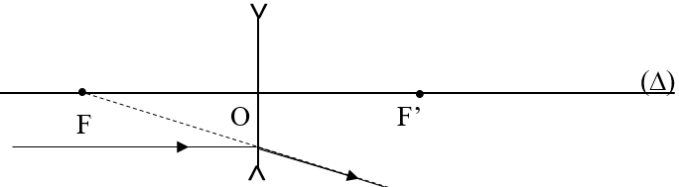

Tia tới song song với trục chính của thấu kính thì tia ló có đường kéo dài đi qua tiêu điểm của thấu kính.

**\*Mức độ vận dụng (Tối thiểu 1 bài):**

**Bài 6.** Vật AB đặt trước một thấu kính cho ảnh A’B’, ảnh và vật nằm về cùng một phía đối với thấu kính. Như vậy đã đủ điều kiện để khẳng định đây là thấu kính phân kì chưa? Nếu chưa thì phải thêm điều kiện để khẳng định thấu kính đó là thấu kính phân kì?

**Hướng dẫn giải**

Vật AB đặt trước một thấu kính cho ảnh A’B’, ảnh và vật nằm về cùng một phía đối với thấu kính. Chưa đủ điều kiện để khẳng định đây là thấu kính hội tụ hay phân kì. Vì thấu kính hội tụ hoặc phân kì đều có thể cho ảnh ảo (ảnh ảo và vật đều ở cùng một phía so với thấu kính).

Nếu có thêm điều kiện ảnh nhỏ hơn vật, hoặc ảnh ở gần thấu kính hơn vật thì có thể khẳng định đây là thấu kính phân kì. Vì thấu kính hội tụ khi cho ảnh ảo thì ảnh này lớn hơn vật còn thấu kính phân kì khi cho ảnh ảo thì ảnh này nhỏ hơn vật và thấu kính hội tụ khi cho ảnh ảo thì ảnh này xa thấu kính hơn vật, còn thấu kính phân kì khi cho ảnh ảo thì ảnh này gần thấu kính hơn vật.



**Bài 7.** Vật sáng AB đặt trước thấu kính hội tụ như trên hình vẽ. Em hãy vẽ ảnh của AB qua thấu kính và nhận xét về ảnh đó.



**Hướng dẫn giải**



Ảnh của vật qua thấu kính hội tụ là ảnh thật, nhỏ hơn vật và ngược chiều với vật.

**Bài 8.** Vật AB đặt vuông góc với trục chính thấu kính hội tụ và cách thấu kính lớn hơn hai lần khoảng tiêu cự. Vẽ ảnh của AB qua thấu kính và cho biết ảnh có đặc điểm gì?

**Hướng dẫn giải**

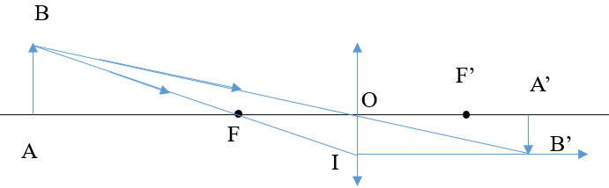

Quan sát hình vẽ ta thấy ảnh của AB là ảnh thật, ngược chiều và nhỏ hơn vật.

**Bài 9.** Đặt một điểm sáng S nằm trước thấu kính phân kì (như hình vẽ).

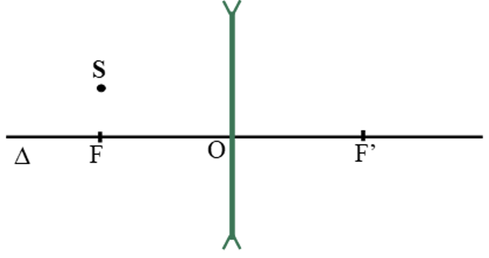

a. Dựng ảnh S’ của s tạo bởi thấu kính đã cho.

b. S’ là ảnh ảo hay thật? Vì sao?

**Hướng dẫn giải**

a) Dùng hai trong ba tia sáng đã học để dựng ảnh S’ của điểm S.

+ Tia SI đi song song với trục chính nên cho tia ló có đường kéo dài đi qua F

+ Tia tới SO là tia đi quang tâm O nên cho tia ló đi thẳng.

+ Hai tia ló trên có đường kéo dài giao nhau tại S’, ta thu được ảnh ảo S’ của S qua thấu kính.

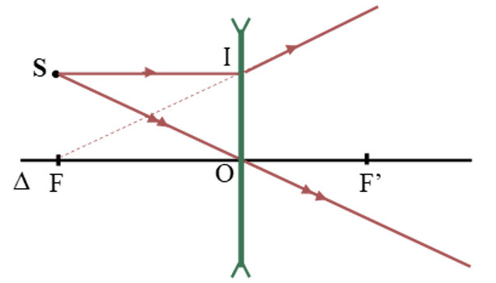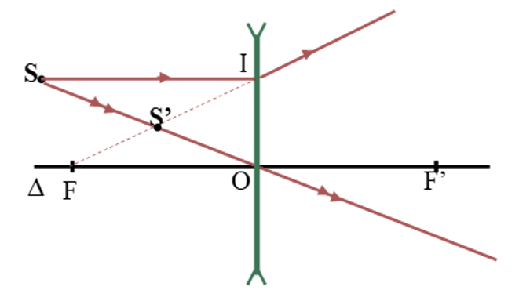

b) S’ là ảnh ảo vì nó được tạo bởi giao điểm của đường kéo dài của chùm tia ló ra khỏi thấu kính và S’ không hứng được lên màn chắn.

**Bài 10.** Vật sáng AB có độ cao h được đặt vuông góc với trục chính của một thấu kính phân kì tiêu cự f. Điểm A nằm trên trục chính và có vị trí tại tiêu điểm F (hình vẽ). Dựng ảnh A'B' của AB qua thấu kính đã cho.



**Hướng dẫn giải**

Dựng ảnh A'B' của AB qua thấu kính phân kì.

Dùng hai trong ba tia sáng đã học để dựng ảnh B’ của điểm B

+ Tia BI đi song song với trục chính nên cho tia ló có đường kéo dài đi qua F

+ Tia tới BO là tia đi quang tâm O nên cho tia ló đi thẳng.

+ Hai tia ló trên có đường kéo dài giao nhau tại B’, ta thu được ảnh ảo B’ của B qua thấu kính

+ Từ B’ hạ vuông góc với trục của thấu kính, cắt trục chính tại điểm A’.

A’ là ảnh của điểm A.

A’B’ là ảnh ảo của AB tạo bởi thấu kính phân kỳ.

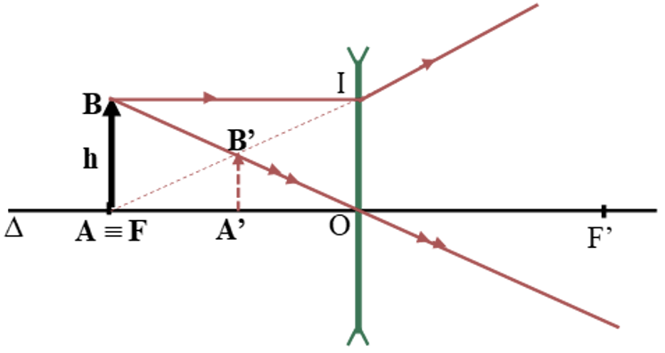

**\*Mức độ vận dụng cao (Tối thiểu 1 bài):**

**Bài 11.** Cho hình vẽ có trục chính xy của một thấu kính, S là một điểm sáng, S' là ảnh của S qua một thấu kính.



a) Hãy cho biết S' là ảnh thật hay ảnh ảo?

b) Thấu kính đã cho hội tụ hay phân kì?

c) Bằng cách vẽ hãy xác định quang tâm O, tiêu điểm F, F' của thấu kính đã cho?

**Hướng dẫn giải**

a) S' là ảnh thật vì S' và S cùng nằm khác phía đối với trục chính của thấu kính.

b) S' là ảnh thật nên thấu kính đã cho là thấu kính hội tụ. (chỉ thấu kính hội tụ mới có thể cho ta ảnh thật)

c) Cách xác định tâm O, F, F' của thấu kính:

- Nối S và S' cắt trục chính của thấu kính tại O.

- Dựng đường thẳng vuông góc với trục chính của thấu kính tại O (đây chính là vị trí đặt thấu kính).

- Từ S dựng tia tới SI song song với trục chính của thấu kính thì tia ló là tia IS’ cắt trục chính xy tại tiêu điểm F’, lấy F đối xứng với F’ qua O ta được tiêu điểm thứ hai.





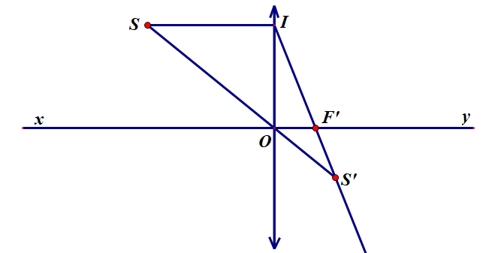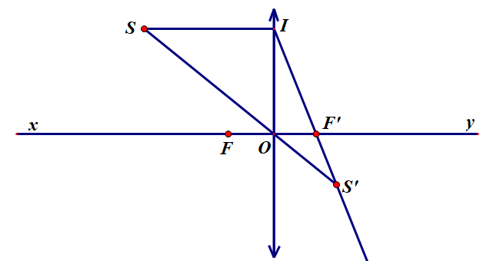

**Bài 12.** Cho hình vẽ có trục chính Δ của một thấu kính, S là một điểm sáng, S' là ảnh của S qua một thấu kính.



a) Hãy cho biết S' là ảnh thật hay ảnh ảo?

b) Thấu kính đã cho hội tụ hay phân kì?

c) Bằng cách vẽ hãy xác định quang tâm O, tiêu điểm F, F' của thấu kính đã cho?

**Hướng dẫn giải**

a) S' là ảnh ảo vì S' và S cùng nằm một phía đối với trục chính của thấu kính.

b) S’ nằm gần trục chính hơn vật S nên thấu kính đã cho là thấu kính phân kì. (thấu kính phân kì khi cho ảnh ảo thì ảnh này nhỏ hơn vật)

c) Cách xác định tâm O, F, F' của thấu kính:

- Nối S và S' cắt trục chính của thấu kính tại O.

- Dựng đường thẳng vuông góc với trục chính của thấu kính tại O.

- Từ S dựng tia tới SI song song với trục chính của thấu kính. Nối I với S' cắt trục chính tại tiêu điểm F, lấy F’ đối xứng với F qua O ta được tiêu điểm thứ hai.

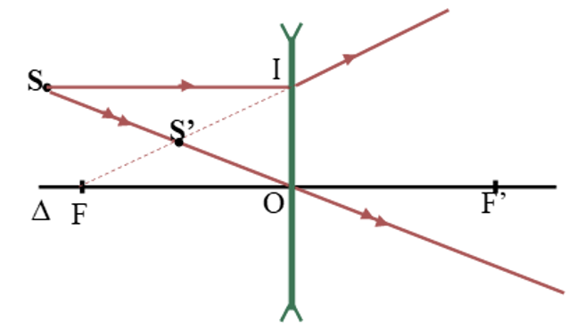

**\**

**Bài 13.** Cho hình vẽ có trục chính Δ, quang tâm O, hai điểm F, F' của một thấu kính, hai tia ló 1, 2 của hai tia tới xuất phát từ một điểm sáng S



a) Thấu kính đã cho hội tụ hay phân kì?

b) Bằng cách vẽ, hãy xác định ảnh S' và điểm sáng S?

**Hướng dẫn giải**

a) Thấu kính đã cho là thấu kính phân kì. Vì chùm tia ló (1), (2) ra khỏi thấu kính là chùm phân kì.

b) Phương pháp xác định S và S':

- Xác định ảnh S': Kéo dài tia ló số 2, cắt đường kéo dài của tia ló 1 tại đâu thì đó là S'.

- Xác định điểm S:

+ Vì tia ló (1) cắt thấu kính tại I và có đường kéo dài đi qua tiêu điểm F nên tia tới của nó phải đi song song với trục chính của thấu kính. Do đó từ I kẻ tia song song với trục chính Δ ta thu được tia tới (1).

+ Tia ló (2) qua quang tâm O → tia tới (2) trùng với phương của tia ló (20. Do đó, ta kéo dài tia ló (2) qua O thu được tia tới (2)

+ Giao điểm của 2 tia tới (1) và (2) là điểm sáng S cần tìm.

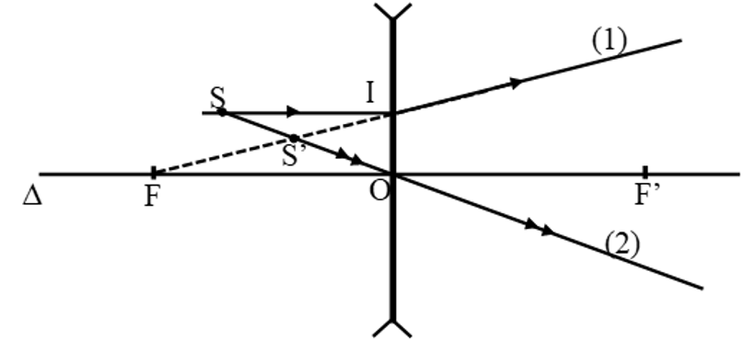

*Tài liệu được chia sẻ bởi Website VnTeach.Com*

[*https://www.vnteach.com*](https://www.vnteach.com)

*Hướng dẫn tìm và tải các tài liệu ở đây*

[*https://forms.gle/LzVNwfMpYB9qH4JU6*](https://forms.gle/LzVNwfMpYB9qH4JU6)